最新版《信息系统工程造价指导（2019版）》发行通知

各单位：
自2003年起，深圳市信息工程协会受深圳市信息化主管部门委托，研究编制出版了八期《信息系统工程造价指导》。《信息系统工程造价指导》提出了信息系统工程费用构成和各阶段的取费标准及计算方法，为建设单位、承建单位和工程咨询等单位在工程概算、预算、招标、工程结算、审计时提供了依据，也为深圳市政府投资信息化项目立项审批、技术审核、政府采购、项目验收、项目审计等主管部门开展项目管理工作提供了重要参考，发挥了重要作用。《信息系统工程造价指导》也得到了工信部、各省区市和信息工程行业的高度认可。
随着信息技术的快速发展，信息产品更新换代，人工费用和物价水平也有很大提升，云计算、大数据、人工智能等新信息技术内容也使信息系统工程的类型更加复杂和多样，为能持续指导和规范信息系统工程造价取费行为，保障工程建设投资效益，在原深圳市经济贸易和信息化委员会的组织领导下，深圳市信息工程协会于2019年完成了最新版《信息系统工程造价指导（2019版）》的编写与出版工作。

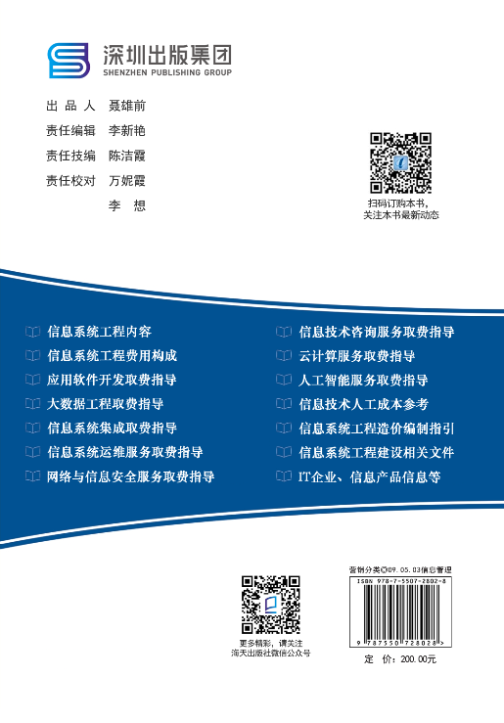
《信息系统工程造价指导（2019版）》是在总结旧版多年使用情况基础上，根据信息系统工程建设发展的新情况和新要求，进行了全面的更新和完善，其重新梳理和扩展了信息系统工程内容，新增了数据工程、信息系统运维、信息安全服务、信息技术咨询、云计算、人工智能服务等内容，并根据国家、省区市相关取费标准和计价方法，结合信息系统工程实践，对原取费标准和计价方法进行了重新测算、调整、优化和补充，内容更加全面，结构更加严谨，实用性和可操作性更强，可供各政府部门和企事业单位在信息系统工程估概算、预结算编制与审核、工程招投标、工程造价评估、工程审计等过程中借鉴和参考。
《信息系统工程造价指导（2019版）》现已正式出版印制完成，面向全国发行，欢迎广大用户订阅。
订阅购书回执请见下页。

深圳市信息工程协会
2020年3月

了解更多信息，欢迎访问和关注深圳市信息工程协会官网www.szie.net、微信号SZIE0755。

（扫描二维码添加微信关注)

深圳市信息工程协会 官方微信号:SZIE0755

《信息系统工程造价指导（2019版）》每本定价：200元，购书款转入账号：
户 名：深圳市信息工程协会
开户行：招商银行深圳分行营业部
帐 号：819880178310001
请将购书款通过公司或个人网银转入以上账号并填写购书回执发送至邮箱：ww139265@163.com，我们将及时为您办理寄书。
购书回执
单位（个人）名称
收件地址
收件人 |  | 联系电话
购书数量 | 本 | 金额合计 | 元
转账（汇款单）截图

□ 开具增值税普通发票（工作日当天或隔天发货）
□ 开具增值税专用发票（工作日3~4天内发货）
名 称：
纳税人识别码：
地址、 电话：
开户行及账号：
备注：
寄书邮费一般以顺丰快递到付形式（一次邮购2本可包邮），如有特殊要求，请电话联系：0755-83656832。

